АГЕНТСТВО РАЗВИТИЯ  МАЛОГО И СРЕДНЕГО ПРЕДПРИНИМАТЕЛЬСТВА  КРАСНОЯРСКОГО КРАЯ | 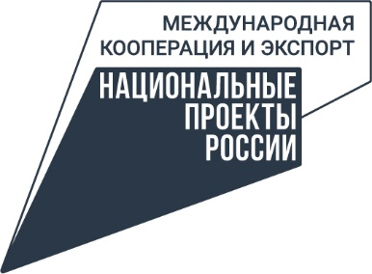

13.01.2023

Экспортёры Красноярского края могут сэкономить на транспортировке сельхозпродукции

Экспортёры Красноярского края могут компенсировать часть затрат на транспортировку сельскохозяйственной и продовольственной продукции. Вернуть можно до 25% своих расходов на транспортировку продукции, поставки которой были в III и IV кварталах 2022 года, а также в I и II кварталах 2023 года.
Данной финансовой поддержкой могут воспользоваться предприниматели из нашего региона, которые экспортируют различную продукцию. Например, это чай, мука, кондитерские изделия, макароны, мясо, колбасы, грибы, овощи, соки, джемы, мороженое, шоколад, мёд, эфирные масла и т.д.
Приём заявок стартует 19 января и продлится до 1 ноября на платформе «Мой экспорт», которая создана Российскими экспортным центром (РЭЦ) в рамках нацпроекта «Международная кооперация и экспорт», по ссылке.
«Российская агропродукция несмотря на все ограничения продолжает укреплять свои позиции на мировом рынке. Экспортёры активно ищут и находят новые пути для поставок, адаптируют логистику и ищут новых партнёров. Компенсация части расходов на транспортировку продолжает оставаться одной из самых актуальных мер господдержки, очень востребованной у отечественного агропрома», – отметил вице-президент РЭЦ Алексей Солодов.
После проверки данных экспортёра РЭЦ проводит экспертизу подтверждающих документов организации, формирует заключение о предоставлении господдержки и направляет его в Министерство сельского хозяйства России для принятия окончательного решения.
Экспортёры из нашего региона смогут подробно узнать о механизме подачи заявок 16 января 2023 года на специальном вебинаре РЭЦ. Начало в 13.00 по красноярскому времени (ссылка на подключение, пароль – 71426).

